Programación energética semanal de la semana 27/17
Fecha: 29/06/2017.
El informe fue realizado con los datos vigentes al día 28/06/2017.

RESUMEN EJECUTIVO.

RESUMEN SEMANA ACTUAL
Durante la semana el despacho ha sido con recursos renovables, se despachó generación térmica de PTIGRECC y de PTA 7 y 8 solamente por pruebas.
CTM cerró vertederos el martes; para la semana próxima prevén aportes del orden de los 4000 m3/s s/lluvias previstas y 4300 m3/s c/ lluvias previstas.
En Central Terra hubo necesidad de abrir vertederos y Palmar los abrió durante algunos días.
En algunas madrugadas fue necesario reducir generación eólica e hidráulica.

1.2.- PERSPECTIVAS Y RESULTADOS PARA LA SEMANA ENTRANTE
Hay pronósticos de precipitaciones principalmente para hoy en cuencas de Salto Grande y Terra.
Como se mencionó anteriormente, los aportes previstos por CTM son del orden de los 4000 m3/s s/lluvias previstas y 4300 m3/s c/ lluvias previstas.
La previsión de generación eólica es bastante importante para toda la semana por lo que tal vez no sea necesario el despacho de unidades térmicas para suministrar los picos de potencia.
En función de los aportes previstos (considerando las previsiones que se están produciendo en Terra) en todas las centrales, tomando en cuenta que no se prevé exportar, las cotas de todas las centrales terminan muy altas y por lo tanto se declara riesgo de vertimiento para toda la semana.
Modelos
OPERGEN/CPC
- El modelo en su corrida libre despacha las centrales hidráulicas de modo de terminar Salto Grande con una cota próxima a 35 m.; Terra en 79.93 m y Palmar 39.6 m.
- La corrida con exportación genera a pleno con todos los recursos hidráulicos exportando los excedentes.
- Si se dan las lluvias previstas, todas las centrales terminan con sus embalses en cota máxima, incluso con vertimientos en algunas de ellos.
SIMSEE
El modelo realiza un despacho similar al de CPC en corrida sin exportación. En corrida con exportación exporta menos, manteniendo alta la cota de Salto Grande.

Despacho propuesto
En base a lo antedicho se declara riesgo de vertido en el SIN para toda la semana. Siendo el despacho propuesto el siguiente:
- Generación autodespachada
- Río Negro para no verter en Salto Grande
- Salto Grande cierra la demanda

INTRODUCCIÓN.

PREVISIÓN DE TEMPERATURAS ACTUALIZADO AL MIÉRCOLES 29/06/2017 (PROXIMOS 10 DÍAS PARA MONTEVIDEO, FUENTE ACCUWEATHER)
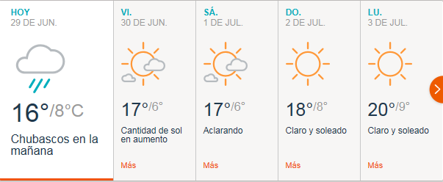
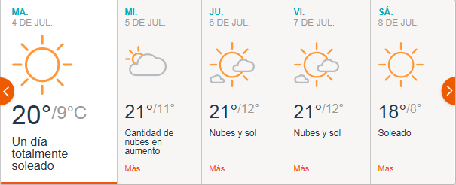

PREVISIÓN DE LLUVIAS.

PREVISIÓN LLUVIAS, ACUMULADAS PARA 5 y 7 DÍAS ACTUALIZADO EL DÍA 29/06/2017 (Fuente CEPTEC e INMET).
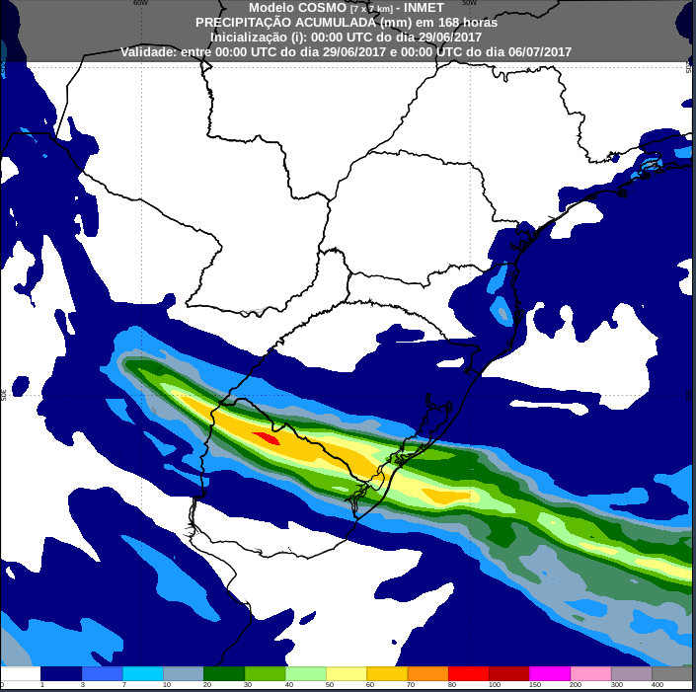
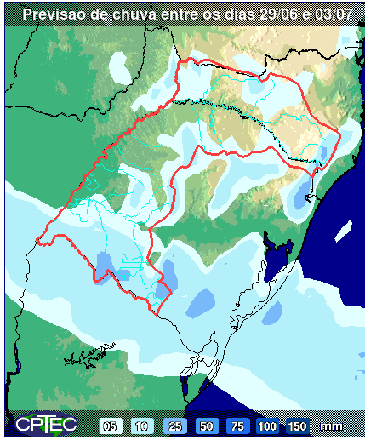

PREVISIÓN DE APORTES Y LLUVIAS PARA SALTO GRANDE (fuente CTM día 29/06/17).

PREVISIÓN DE APORTES CON LLUVIAS PARA TERRA (fuente UTE día 29/06/17).

LLUVIAS OCURRIDAS

LLUVIAS OCURRIDAS EN EL MES DE JUNIO (SEGÚN SGE) EN LAS CUENCAS DEL RÍO NEGRO.
Prom. Hist. = Promedio acumulado histórico desde 1994.

LLUVIAS OCURRIDAS EN LOS ULTIMOS 7 DÍA, CUENCA DEL RÍO NEGRO

Nota: Datos actualizados al 28/06/2017 7:00 horas

PREVISIÓN DE GENERACIÓN EÓLICA 288h DÍA MIÉRCOLES 28/06/17
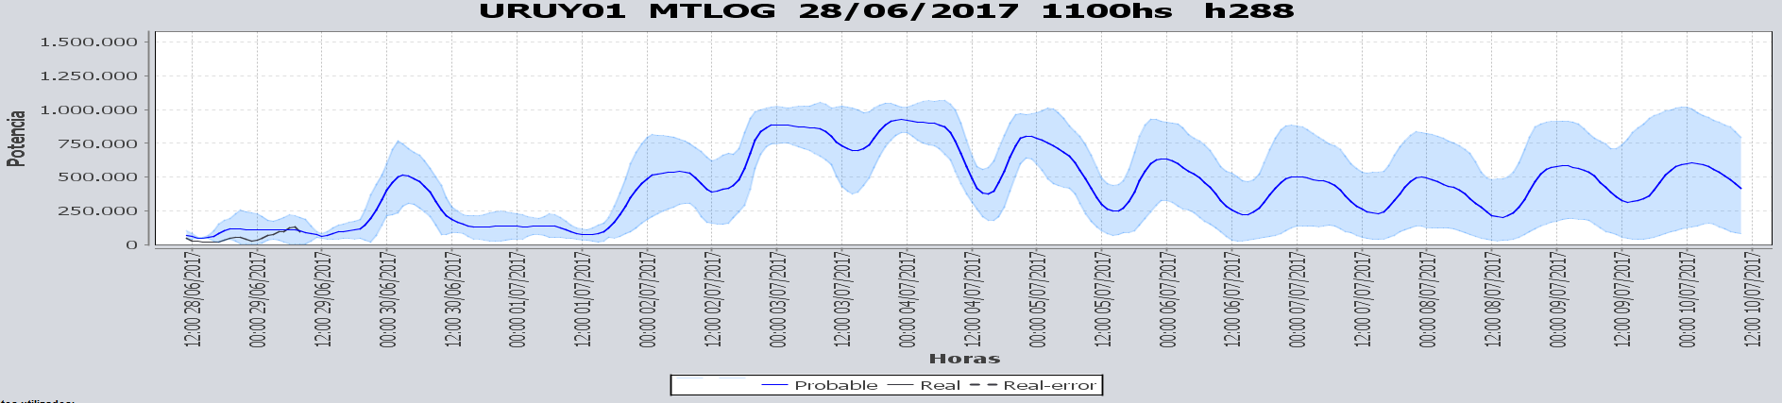

PREVISIÓN DE GENERACIÓN EÓLICA 288h DÍA VIERNES 23/06/17
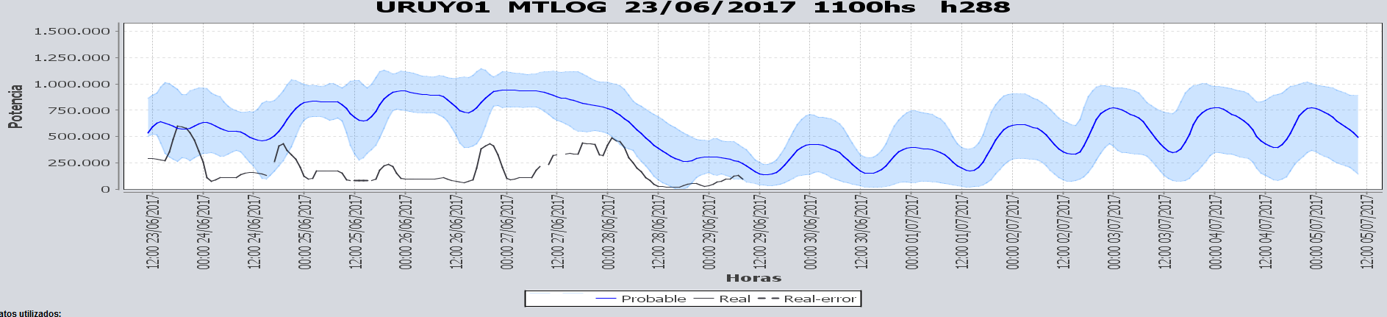

SEMANAL DE LA PRESENTE SEMANA (jueves)

SEMANAL DE LA SEMANA PROXIMA (jueves con lluvias en Terra)

ANÁLISIS A REALIZAR.

MEDIANO PLAZO/OPERGEN:
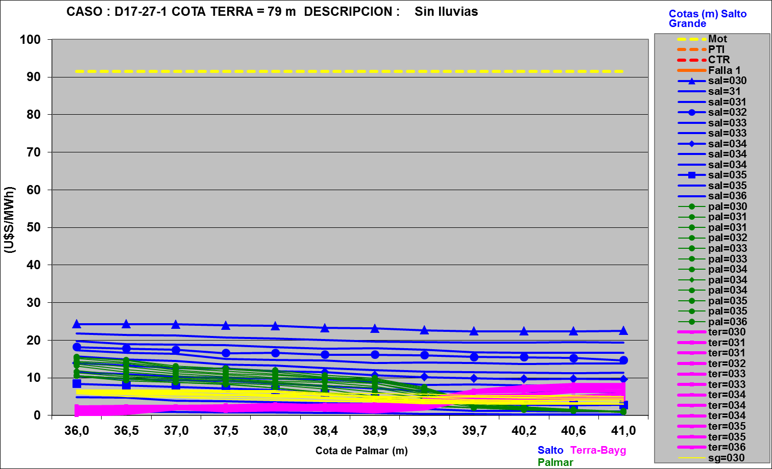

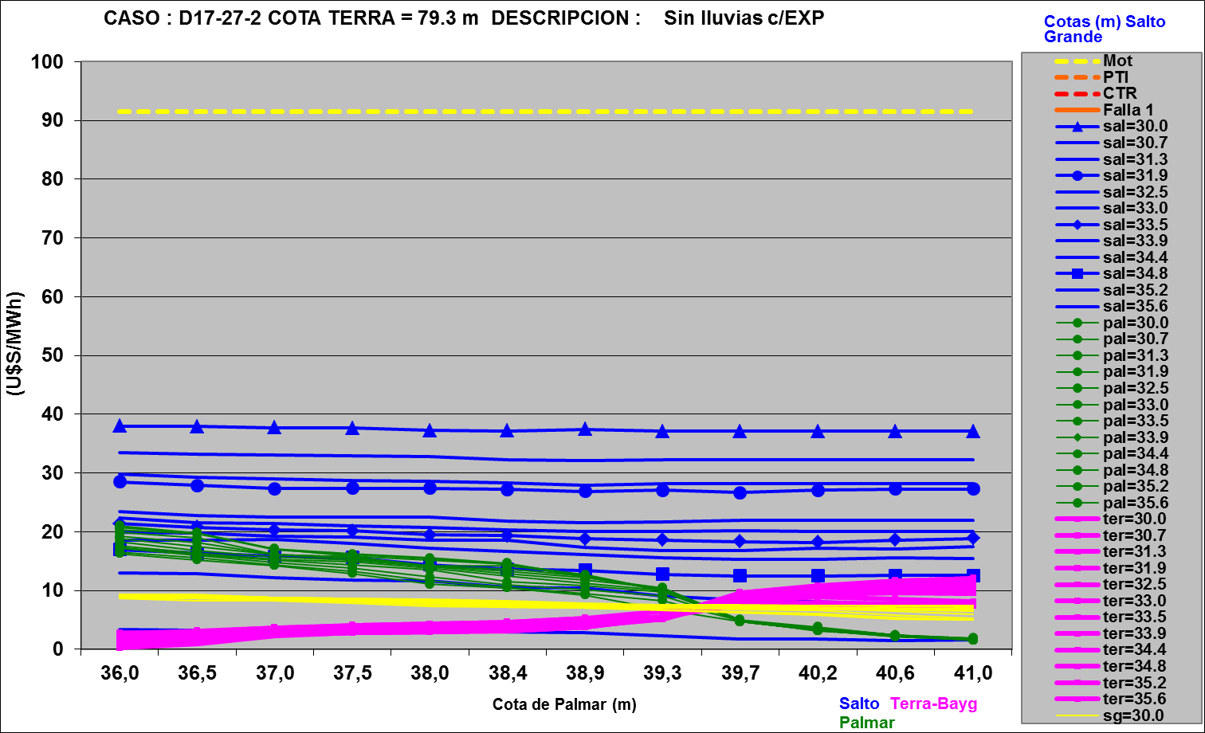

SIMULACION CORTO PLAZO

SIMULACION CORTO PLAZO CPC
Caso libre sin exportación.

Caso libre con exportación.

Caso libre sin exportación, con lluvias previstas en Central Terra.

SIMSEE:
Caso libre SLL SE

Caso libre SLL CE

Caso libre, Con lluvias en corto plazo en Terra y sin Exportación

ANALISIS MENSUAL
No aporta información en las actuales circunstancias.

DESPACHO POR CALIDAD DE ABASTECIMIENTO.
No corresponde.-

DISPONIBILIDAD DE COMBUSTIBLE.
No se prevén restricciones.

pRECIO SPOT.
Dado que se declara riesgo de vertimiento para el SIN, el precio spot será 0 o el correspondiente al costo variable de la térmica despachada por potencia.

Valorización de los recursos hidráulicos
Los valores de agua para todas las centrales en vista de la declaración de riesgo de vertido es de 0 U$S/MWh.

CONCLUSIONES DE LOS ESTUDIOS REALIZADOS.

PERSPECTIVAS Y RESULTADOS PARA LA SEMANA ENTRANTE
Actualmente se están produciendo precipitaciones adicionales en Terra y en Salgo Grande.
No existen previsiones adicionales de precipitaciones para los próximos días en ninguna de las cuencas.
Las previsiones de precipitaciones suministradas por CTM indican un promedio del orden de 4000 y 4300 m3/s sin y con lluvias respectivamente.
Se estima que Terra continuara vertiendo algún día adicional, dicho vertido dependerá de las precipitaciones adicionales que se contabilicen en el día de hoy.
En una situación donde no se consideran aportes con lluvias se observa que las cotas de todos los lagos terminan muy altas y por tanto de continua con la declaración de riesgo de vertido para toda la semana.
No se espera que haya que limitar la generación eólica.
Modelos
OPERGEN/CPC
- El modelo en su corrida libre genera a pleno con Salto grande en todo el periodo exportando los excedentes. En algunos picos necesita despachar generación del Río Negro para suministrar la demanda.
- Las corrida con exportación genera pleno con todos los recursos hidráulicos exportando los excedentes.
SIMSEE
El modelo realiza un despacho similar al de CPC en corrida sin exportación. En corrida con exportación exporta menos, manteniendo alta la cota de Salto Grande.

Despacho propuesto
En base a lo antedicho se declara riesgo de vertido en el SIN para toda la semana. Siendo el despacho propuesto el siguiente:
- Generación autodespachada
- Río Negro para no verter en Salto Grande
- Salto Grande cierra la demanda

RECOMENDACIONES Y CONCLUSIONES.
Se presentaron en el punto anterior.

INTERCAMBIOS PROGRAMADOS PARA LA SEMANA 27

IMPORTACIÓN OCASIONAL (ARGENTINA).
No se prevé.

IMPORTACIÓN OCASIONAL (BRASIL).
No se prevé.

EXPORTACIÓN DE EXCEDENTES HIDRÁULICOS, SOLAR, EOLICA Y BIOMASA
No se prevé.

EXPORTACIÓN DE GENERACIÓN TÉRMICA.
No se prevé.

INTERCAMBIOS A TRAVÉS DE CONVERSORA DE MELO
No se prevé.

INTERCAMBIOS A TRAVÉS DE CONVERSORA RIVERA-LIVRAMENTO.
No se prevé.

INTERCAMBIOS A TRAVÉS DE GARABÍ.
No se prevé.

OTRAS FUENTES DE GENERACIÓN.
- No se dispone de información.

BOLSAS DE ENERGIA INTERCAMBIADAS.
- Uruguay debe al sistema brasileño de energía de vertimiento aprox. 0.3 GWh contabilizada hasta el 9/3/11.
- Durante la semana 49 del año 2009 se brindó apoyo a Brasil por un monto de 2128 MWh.
- El día 4/1/10 se brindó apoyo a Brasil por un monto de 19 MWh.
- Argentina debe a Uruguay una bolsa de energía de 230 MWh (a confirmar con datos de la última exportación).

INDISPONIBILIDADES y limitaciones DE UNIDADES DE GENERACIÓN.

INDISPONIBILIDADES DE UNIDADES DE GENERACIÓN.

LIMITACIONES DE UNIDADES DE GENERACIÓN.

PRINCIPALES TRABAJOS EN LA RED.
La información se entregara mañana con la presentación.

